**แบบฝึกหัดชุดที่ 3**

1. เขียนโปรแกรมเพื่อหาผลบวกของอนุกรม 5+10+15+20+… จนถึง n เมื่อ n เป็นตัวเลขที่รับเข้ามาทางคีย์บอร์ด

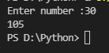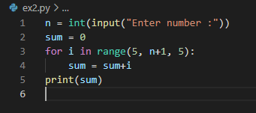

1. 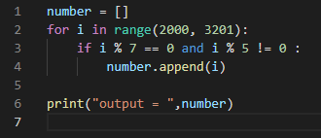จงเขียนโปรแกรมที่จะหาตัวเลขระหว่าง 2000-3200 ที่หารด้วย 7 ลงตัว แต่หารด้วย 5 ไม่ลงตัว   
   การแสดงผลให้แสดงตัวเลขและคั่นด้วยเครื่องหมาย , ในบรรทัดเดียว

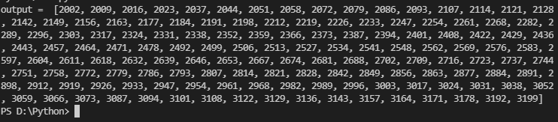

1. 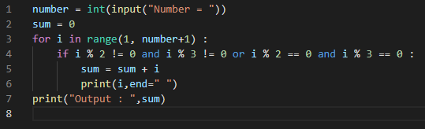เขียนโปรแกรมเพื่อหาผลบวกของตัวเลขจาก 1-n เมื่อ n เป็นตัวเลขที่รับเข้ามาทางคีย์บอร์ด และหาผลรวมของตัวเลขที่หารด้วย 2 หรือ 3 ไม่ลงตัว ยกเว้นตัวเลขที่หารด้วย 2 และ 3 ลงตัว



1. ให้ตรวจสอบว่า String ที่รับเข้ามาผ่านคีย์บอร์ด เป็นตัวอักษรพิมพ์เล็กทั้งหมด หรือตัวอักษรพิมพ์ใหญ่ทั้งหมด หรือมีทั้งตัวอักษรพิมพ์ใหญ่และพิมพ์เล็กผสมกันอยู่ อย่างละกี่ตัว

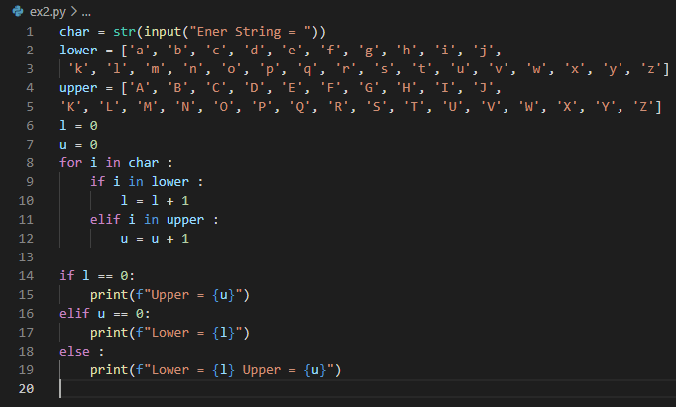

1. 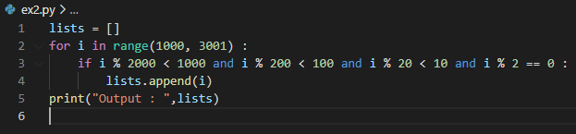จงเขียนโปรแกรมที่หาตัวเลขระหว่าง 1000 และ 3000 ที่ทุกหลักเป็นเลขคู่ (รวม 1000 และ 3000) โดยแสดงผลในรูปแบบ คั่นด้วย comma

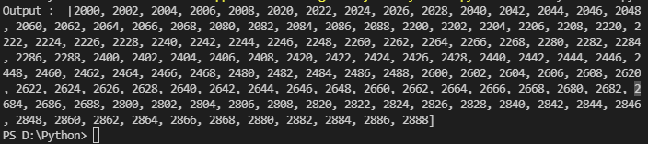

1. ~~จงเขียนโปรแกรมที่คำนวณ จำนวนเงินคงเหลือ เมื่อรับข้อมูลการฝากถอนจาก Input (สิ้นสุดด้วย Enter)~~

~~D 300  
D 300  
W 200  
D 100  
Output : 500~~

1. ในคณิตศาสตร์ **ตัวหารร่วมมาก หรือ ห.ร.ม. (greatest common divisor: gcd)** ของจำนวนเต็มสองจำนวนซึ่งไม่เป็นศูนย์พร้อมกัน คือจำนวนเต็มที่มากที่สุดที่หารทั้งสองจำนวนลงตัว

จงหา ห.ร.ม. ของจำนวนเต็ม 2 จำนวนที่กำหนดให้  
**ข้อมูลนำเข้า**บรรทัดแรกเพียงบรรทัดเดียว ประกอบไปด้วยจำนวนเต็มบวกสองจำนวน a และ b มีค่าไม่เกิน 9999  
**ข้อมูลส่งออก**ในบรรทัดแรกของข้อมูลส่งออก ให้แสดงค่า ห.ร.ม. ของ a และ b

เช่น Input : 12 14 Output : 2

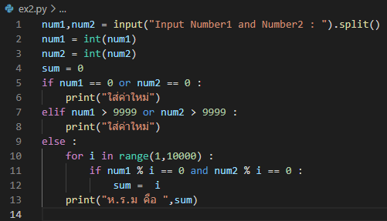 Input : 7 3 Output : 1



1. ~~มีหุ่นยนต์ตัวหนึ่ง อยู่ในพื้นที่แห่งหนึ่ง จุดเริ่มต้นเป็นพิกัด (0,0) จากนั้นรับคำสั่งให้เคลื่อนที่ เช่น   
   UP 5~~

~~DOWN 3~~

~~LEFT 3~~

~~RIGHT 2   
สิ้นสุดเมื่อกด enter ให้เขียนโปรแกรมแสดงระยะห่างจากจุดเริ่มต้น สูตรคำนวณระยะทาง คือ sqrt(x^2+y^2)~~

1. จงเขียนโปรแกรมที่คำนวณค่าของ a+aa+aaa+aaaa เมื่อรับข้อมูลเป็นตัวเลข 1 หลัก   
   Input : 9

Output : 11106 (=9+99+999+9999)

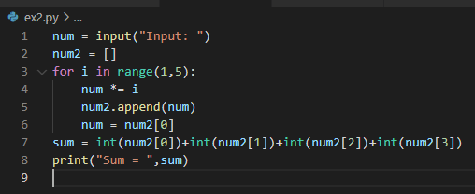



1. 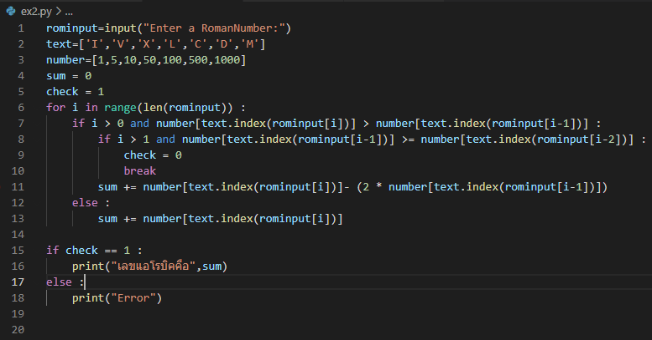แปลงเลขโรมัน เป็นเลขอารบิก เช่น MMMDCCXXIV = 3724 (ค้นหาวิธีทางทางอินเตอร์เน็ต)



1. อนุกรม Fibonacci คือ อนุกรมที่ตัวที่ 3 เป็นต้นไปเกิดจาก 2 ตัวหน้าบวกกัน จงเขียนโปรแกรมแสดงอนุกรม

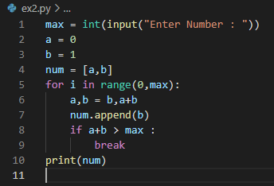เช่น ตั้งแต่ 0-1000 คือ [0](https://th.wikipedia.org/wiki/0), [1](https://th.wikipedia.org/wiki/1), [1](https://th.wikipedia.org/wiki/1), [2](https://th.wikipedia.org/wiki/2), [3](https://th.wikipedia.org/wiki/3), [5](https://th.wikipedia.org/wiki/5), [8](https://th.wikipedia.org/wiki/8), [13](https://th.wikipedia.org/wiki/13), [21](https://th.wikipedia.org/wiki/21), [34](https://th.wikipedia.org/wiki/34), [55](https://th.wikipedia.org/wiki/55), [89](https://th.wikipedia.org/wiki/89), [144](https://th.wikipedia.org/w/index.php?title=144&action=edit&redlink=1), [233](https://th.wikipedia.org/w/index.php?title=233&action=edit&redlink=1), [377](https://th.wikipedia.org/wiki/300), [610](https://th.wikipedia.org/wiki/600), [987](https://th.wikipedia.org/wiki/900)

